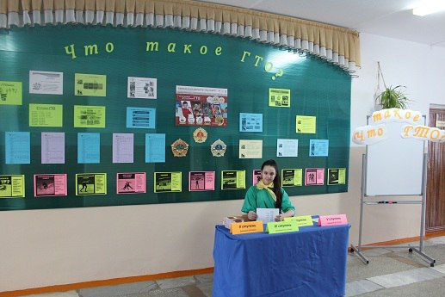
#ЧтоТакоеГТО #ТьюторыЗОЖиГТО
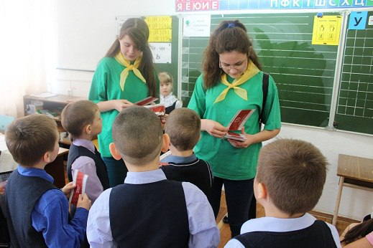
03.04.2017 года на территории Ялуторовского района в МАОУ "Киевская СОШ" села Киево была проведена акция - "Что такое ГТО?". Организаторы данного мероприятия: учителя физкультуры Сокол Ю.Я., Гебель И.В. и педагоги организаторы школы: Мустафаева Л.В. и Петренко Л.В.

В акции приняли участие 200 человек: педагоги, обучающиеся 1 -11 классов. В рамках акции были проведены опросы, обсуждения на тему: "Что такое ГТО?". Так же ребятам были предложены памятки с нормативами ГТО.
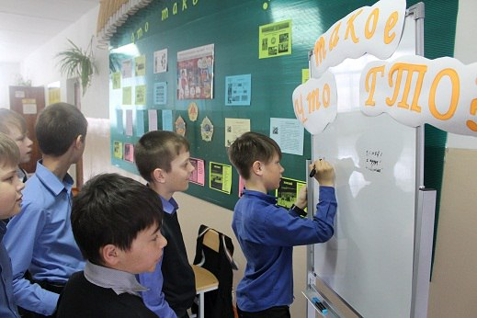
В ходе акции были получены интересные ответы, из которых следует, что дети заинтересованы в сдаче нормативов ГТО и не равнодушны к своему физическому здоровью и будущей трудовой жизни, к выбору профессии. Так же старшеклассники стремятся к сдаче ГТО, так как хороший результат дает возможность дополнительных баллов при поступлении.

